SVEUČILIŠTE U SPLITU
FAKULTET ELEKTROTEHNIKE, STROJARSTVA I BRODOGRADNJE
(Arial 18, Bold)

ZAVRŠNI RAD
(Arial 18, Bold)

RAZVOJ DESKTOP APLIKACIJE ZA UPRAVLJANJE HOTELSKIM POSLOVANJEM
(Arial 22, Bold)

Iva Pleić
(Arial 18, Bold)

(Arial 16)
Split, mjesec godina.


SVEUČILIŠTE U SPLITU
FAKULTET ELEKTROTEHNIKE, STROJARSTVA I BRODOGRADNJE

Sveučilišni preddiplomski studij: Računarstvo
Smjer/Usmjerenje: Naziv smjera/usmjerenja
Oznaka programa: 120
Akademska godina: 2023/2024.

Ime i prezime: Iva Pleić
Broj indeksa: 197-2020

ZADATAK ZAVRŠNOG RADA

Naslov: Razvoj desktop aplikacije za upravljanje hotelskim poslovanjem

Zadatak: Razviti desktop aplikaciju za holističko upravljanje hotelskim poslovanjem, koristeći tehnologije .NET, C# i Microsoft SQL Server. Implementirati ključne funkcionalnosti koje obuhvaćaju dinamičko dodavanje, izmjenu i prikaz rezervacija, praćenje check-in/check-out procesa, prikaz raspoloživosti soba te praćenje troškova i prihoda kroz vremenske periode. Projekt pruža priliku za stjecanje dubljeg razumijevanja rada s Microsoft SQL Server bazom podataka, implementaciju CRUD operacija, te osnaživanje vještina u okviru .NET i C#.

Prijava rada: 16.02.2024

Rok za predaju rada: dd.mm.yyyy. (deset dana prije završetka semestra u kojem je rad prijavljen)

Predsjednik
Odbora za završni rad: Mentor:

prof. dr. sc. Ime Prezime prof. dr. sc. Mario Čagalj

IZJAVA
Ovom izjavom potvrđujem da sam završni rad s naslovom „Razvoj desktop aplikacije za upravljanje hotelskim poslovanjem“ pod mentorstvom prof. dr. sc. Marija Čaglja pisala samostalno, primijenivši znanja i vještine stečene tijekom studiranja na Fakultetu elektrotehnike, strojarstva i brodogradnje, kao i metodologiju znanstveno-istraživačkog rada te uz korištenje literature koja je navedena u radu. Spoznaje, stavove, zaključke, teorije i zakonitosti drugih autora koje sam izravno ili parafrazirajući navela u završnom radu citirala sam i povezala s korištenim bibliografskim jedinicama.

Studentica

prof. dr. sc. Mario Čagalj

SADRŽAJ
1 UVOD 1
2 UVOD U DESKTOP APLIKACIJE 2
2.1 Što je desktop aplikacija? 2
2.2 Usporedba sa web aplikacijama 3
3 KORIŠTENE TEHNOLOGIJE 4
3.1 Tehnologije za izradu desktop aplikacije 4
3.1.1 Visual Studio 4
3.1.2 .NET Framework i C# 5
3.1.3 Windows Forms 5
3.2 Tehnologije za izradu baze podataka 5
3.2.1 SQL 5
3.2.2 Microsoft SQL Server 5
4 ARHITEKTURA APLIKACIJE 6
4.1 Windows Forms 6
4.2 SQL Server baza podataka 6
5 PRINCIP RADA APLIKACIJE 8
5.1 Opis funkcionlanost aplikacije 8
5.2 Forma za prijavu u sustav 8
5.3 Forma za praćenje soba i tipova soba 9
5.4 Forma za upravljanje rezervacijama 9
5.5 Forma za evidenciju gostiju 11
6 DETALJI IMPLEMENTACIJE FORMI 13
7 ZAKLJUČAK 15
LITERATURA 16
PRILOZI 17
Kazalo slika, tablica i kodova 17
Kazalo slika 17
Kazalo tablica 17
Kazalo kodova 17
Popis oznaka i kratica 17
Ostali prilozi i dokumentacija 17
Kazalo profesorovih napomena 17
Upravljanje izmjenama 18
SAŽETAK/ABSTRACT I KLJUČNE RIJEČI/KEYWORDS 21

UVOD
Hotelska industrija suočava se s brojnim izazovima u svakodnevnom poslovanju, uključujući upravljanje rezervacijama, evidenciju gostiju i praćenje raspoloživosti soba. S obzirom na brz razvoj tehnologije i rasteće online platforme poput Booking.com i Airbnb, od hotelskih sustava se očekuje visoka razina preciznosti i prilagodljivosti. Moderni hoteli moraju se uskladiti s tim platformama, kako bi se učinkovito natjecali na tržištu i zadovoljili sve zahtjeve gostiju.
Neki od ključnih izazova s kojima se hoteli suočavaju je potreba za preciznim praćenjem rezervacija, prijava i odjava gostiju, te upravljanjem operativnim troškovima i logistikom. Nedostatak točnosti u ovim procesima može dovesti do nezadovoljstva gostiju, smanjenja ugleda hotela i čak financijskih gubitaka. Stoga je važno razviti učinkovita softverska rješenja koja omogućuju uspješno upravljanje svim tim zadacima.
Cilj ovog rada bio je razviti desktop aplikaciju koja će pomoći hotelskom osoblju u obavljanju svakodnevnih zadataka. Aplikacija je dizajnirana da bude jednostavna za korištenje, čak i za korisnike s osnovnim računalnim vještinama.
U ovom radu, za učinkovito upravljanje bazom podataka se koristi Microsoft SQL Server, dok se za izradu korisničkog sučelja koriste Windows Forme unutar .NET okvira. Iako Windows Forme predstavljaju najjednostavniji način za izradu korisničkih sučelja, ovdje sam se fokusirala na preciznu manipulaciju podacima i optimizaciju funkcionalnosti aplikacije, a ne na kompleksnost dizajna sučelja.
Ostatak rada organiziran je na sljedeći način: Poglavlje 2 pruža uvod u desktop aplikacije, Poglavlje 3 opisuje tehnolologije koje su korištene tijekom razvoja aplikacije, Poglavlje 4 detaljno objašnjava implementaciju aplikacije i testiranje njenih funkcionalnosti. Na kraju, Poglavlje 5 donosi zaključke i razmatra mogućnosti za buduće proširenje funkcionalnosti aplikacije.

UVOD U DESKTOP APLIKACIJE

Što je desktop aplikacija?
Desktop aplikacije su softverski programi koji se instaliraju i izvode izravno na računalu korisnika. One ne zahtijevaju stalnu povezanost s internetom kako bi radile, što im omogućuje brže izvođenje i veću stabilnost.
Desktop aplikacije se razvijaju za rad u specifičnom operativnom sustavu, kao što su Windows, macOS ili Linux. Ove aplikacije mogu koristiti resurse računala, poput memorije i procesora te su dizajnirane da rade u okruženju za koje su namijenjene. Podaci se spremaju lokalno na računalu što omogućuje brz pristup i manipulaciju podacima bez potrebe za mrežnom vezom.
Aplikacija se instalira na računalo korisnika, gdje se pohrani u obliku izvršne datoteke. Kada korisnik pokrene aplikaciju, ona se izvodi izravno unutar operativnog sustava, omogućujući pristup svim funkcionalnostima aplikacije bez potrebe za pristupom internetu. Aplikacije komuniciraju s računalnim resursima putem operativnog sustava i mogu koristiti različite tehnologije za prikaz grafičkog sučelja, upravljanje podacima i obavljanje zadataka.

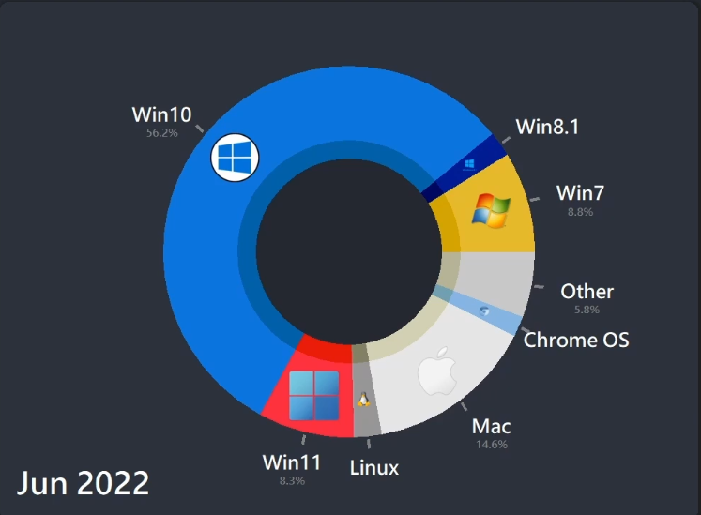
Slika 2-1 – Zastupljenost operacijskih sustava na računalima u 2022. godini

Na slici se može vidjeti da je Microsoft Windows 10 daleko najzastupljeniji operativni sustav u 2022. godini, s 56,2% udjela, dok Windows 11 drži 8,3%. macOS je bio prisutan na 14,2% računala, dok ostatak čine ostali operacijski sustavi, uključujući različite Linux distribucije.
Odluka o izradi desktop aplikacije za Windows platformu pokazala se opravdanom s obzirom na njegovu veliku prisutnost među korisnicima, što ovu platformu čini najprikladnijim izborom za postizanje široke dostupnosti i kompatibilnosti. [1]

Usporedba sa web aplikacijama
Web aplikacije su softverski programi koji se pokreću putem web preglednika i zahtijevaju stalnu internet vezu za rad. Za razliku od desktop aplikacija, web aplikacije se ne instaliraju na lokalnom računalu već se nalaze na poslužitelju, a korisnici im pristupaju putem URL-a. Ovaj pristup omogućuje korištenje aplikacije s bilo kojeg uređaja koji ima pristup internetu. Web aplikacije omogućuju centralizirano upravljanje i ažuriranje, što pojednostavljuje održavanje, no podaci se pohranjuju na poslužiteljima, što može predstavljati sigurnosni rizik.
Desktop aplikacije, s druge strane, pružaju bolju izvedbu i stabilnost jer koriste lokalne resurse i ne ovise o internet vezi. Također, omogućuju brži pristup podacima pohranjenim na lokalnom računalu i mogu raditi u okruženjima s ograničenim internet pristupom. Međutim, zahtijevaju instalaciju i ažuriranja na svakom računalu pojedinačno.

KORIŠTENE TEHNOLOGIJE

Tehnologije za izradu desktop aplikacije
Za razvoj desktop aplikacija koriste se različiti alati i tehnologije koje omogućuju izradu, testiranje i upravljanje aplikacijama. Među najčešće korištenim alatima su Visual Studio za Windows, Xcode za macOS, i Eclipse za Java razvoj.
Tehnologije kao što su Windows Forms, WPF (Windows Presentation Foundation), Qt i JavaFX koriste se za kreiranje grafičkog sučelja koje korisnici vide i koriste. Svaka od ovih tehnologija nudi različite mogućnosti za dizajn i implementaciju korisničkog sučelja, prilagođene specifičnim potrebama i operativnim sustavima.
Za razvoj ove aplikacije korištene su tehnologije poput Visual Studio za razvoj, .NET Framework i C# za programiranje, Windows Forms za izradu grafičkog sučelja te Microsoft SQL Server za upravljanje podacima.

Visual Studio
Visual Studio, proizvod Microsofta, jedan je od najistaknutijih integriranih razvojnih okruženja (IDE) u svijetu softverskog razvoja. Osmišljen je kao sveobuhvatno rješenje za programere, omogućujući im da razvijaju raznovrsne softverske projekte, uključujući računalne programe, web stranice, web aplikacije, web servise i mobilne aplikacije.
Ključna značajka ovog okruženja je njegov integrirani uređivač koda, koji pruža napredne alate posebno prilagođene za pisanje i optimizaciju programskog koda. Uređivač koda dolazi s funkcionalnošću IntelliSense, koja automatski dovršava kod i predlaže ispravke, značajno smanjujući mogućnost pogrešaka i ubrzavajući razvojni proces. Osim toga, Visual Studio podržava refaktoriranje koda, omogućujući jednostavne promjene u strukturi koda bez utjecaja na njegovu funkcionalnost.
Podržava rad s 36 programskih jezika, uključujući popularne jezike kao što su C#, C++, Visual Basic, F#, JavaScript, XML i HTML. Ova široka podrška čini ga iznimno svestranim alatom, pogotovo kada se uzmu u obzir dostupne ekstenzije i dodaci koji proširuju njegove mogućnosti na gotovo svaki programski jezik.
U ovom projektu korištena je Community verzija Visual Studia, koja je besplatna i dostupna svim korisnicima. Iako je besplatna, Community verzija nudi bogat set alata i funkcionalnosti, što je čini idealnim izborom za individualne programere i manje projekte.

.NET Framework i C#
.NET Framework je razvojna platforma koju je stvorio Microsoft za izgradnju i pokretanje aplikacija na Windows operativnim sustavima. Kao što se može vidjeti na Slika 3-1, arhitektura .NET Frameworka se sastoji od nekoliko ključnih komponenti koje omogućuju njegovu funkcionalnost i fleksibilnost.
Najvažniji sastavni dio je Common Language Runtime (CLR), koji upravlja izvršavanjem aplikacija i osigurava njihovu stabilnost i funkcionalnost. CLR prevodi kod iz aplikacije u strojni kod razumljiv računalu, koristeći Just-In-Time (JIT) kompajler. Ova sposobnost prevođenja koda omogućava .NET-u da bude prenosiv na različite operativne sustave poput Linuxa i macOS-a putem MONO, pomoćnog sustava treće strane.
Također je prikazano na slici da CLR koristi Microsoft Intermediate Language (MSIL) za interpretaciju koda. Svi programski jezici koji se koriste u .NET-u, kao što su C#, J#, C++, i Visual Basic, prevode se u MSIL putem IL-kompajlera. Ovaj proces omogućava razvoj aplikacija u različitim jezicima unutar iste platforme i podržava višejezično programiranje, što omogućava suradnju programera koji koriste različite jezike na istom projektu.[2]
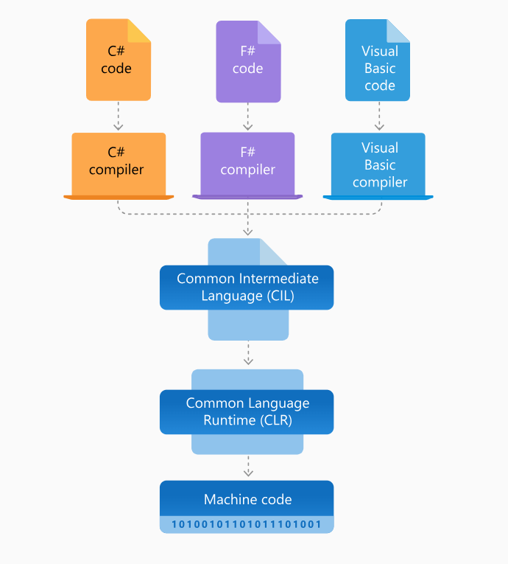
Slika 3-1 –Arhitektura .NET Frameworka-a

Windows Forms
WinForms je značajan dio .NET Frameworka koji omogućuje razvoj grafičkih korisničkih sučelja za desktop aplikacije na Windows operativnim sustavima. Pruža standardne klase i kontrole za izgradnju sučelja koje korisnici mogu vidjeti i s njim interagirati.
Windows Forms predstavlja kolekciju objekata koji omogućuju programerima da kreiraju prozore, dijaloške okvire, gumbe, tekstualna polja i druge komponente korisničkog sučelja. Ove kontrole su dizajnirane da se lako integriraju s ostatkom .NET Frameworka, omogućujući programerima brz i učinkovit razvoj desktop aplikacija.

Tehnologije za izradu baze podataka
Baze podataka su sustavi za pohranu i upravljanje informacijama. Omogućuju organiziranje podataka na način koji omogućava brzo pretraživanje i učinkovito upravljanje.

Postoje relacijske i nerelacijske baze podataka. Relacijske baze koriste tablice i SQL za pohranu podataka, dok nerelacijske baze nude fleksibilnije načine pohrane, poput dokumenata ili grafova, i bolje su za velike količine neuređenih podataka.
Za ovu aplikaciju korišten je Microsoft SQL Server, relacijska baza podataka koja omogućava strukturirano pohranjivanje i upravljanje podacima. Baze podataka su ključne za organiziranje i brzo upravljanje informacijama, što ih čini neophodnim za mnoge moderne aplikacije.

SQL
SQL (Structured Query Language) je standardni jezik za upravljanje i rad s relacijskim bazama podataka. Koristi se za definiranje, manipulaciju i pretraživanje podataka pohranjenih u bazama podataka. SQL omogućuje programerima da kreiraju, ažuriraju i brišu baze podataka te da pišu upite za dohvaćanje specifičnih informacija iz tablica podataka.

Microsoft SQL Server

.

ARHITEKTURA APLIKACIJE
- Metoda rada i pisanja radnje
- Dogovor oko početnih obrazaca za pisanje radnje
- Razno

Windows Forms
Mail adrese: mogu se koristiti i nefesbove domene, samo pošiljate mora biti jednoznačno i profesoru lako prepoznatljiv – inače neće odgovoriti.

SQL Server baza podataka
Tablica 3-1 Popis mail-adresa i telefonskih brojeva sudionika projekta 2012-13 (FESB)
 | Osoba | mail | telefon
1
2
3
4
5

Radnje obvezno označavajte na slijedeći način:
- 250_2009-10_Prezime-Ime_vx_maticni-broj_Naziv-radnje.doc(x)
- 120_2009-10_Prezime-Ime_vx_maticni-broj__Naziv-radnje.doc(x)
npr: 250_2009-10_Volf-M_xyz-20xz_Cloud-sustavi.pdf
pri čemu su oznake slijedećeg značenja:
- 250 diplomska radnja na diplomskom studiju 250 (Računarstvo)
- 120 završni rad na preddiplomskom studiju 120 (Računarstvo)
- Naziv-radnje skraćeni naziv radnje
- XXX brojčana oznaka studijskog usmjerenja na fakultetu
- Matični-broj matični broj studenta na fakultetu.
Izvješća i evidencije imaju u nazivu i oznaku razdoblja (od-do ili mjeseca) na koje se odnose:
- 250_2009-10_Prezime-Ime_maticni-broj_izvj_ozu-tra_Naziv-radnje.doc(x)
- 120_2009-10_Prezime-Ime_izvj_tra_Naziv-radnje.xls(x)
(xls-evidencija uvijek treba biti kumulativna, tj. UKUPNA EVIDENCIJA OD POČETKA PROJEKTA.)

Primjer ispravno označene diplomske radnje studenta Boška Antića s temom izrade aplikacije za uredsko poslovanje bio bi:
250_2009-10_Antic-Bosko_ver2_Uredsko-poslovanje.docx.
U nazivu fileova je potrebno izbjegavati slova č, ć , ž, š i đ.

Tablica 3-2 Bitna ili nebitna pitanja za komunikaciju
 | Pitanje – problemčić | Odgovor
 | Dobijanje povratne informacije | Kad god je moguće. U oba smjera.
 | Čuvanje povijesti | Čuvanje mailova se preporuča. I odgovaranje kao replay.
 | Konzultacije | Unaprijed se dogovaraju zajednički sastanci. Mailom student može najaviti potrebu i pojedinačnih konzultacija.
 | Kako često su sastanci?

PRINCIP RADA APLIKACIJE

Opis funkcionlanost aplikacije
Prema podacima iz 2008. godine:
- 2,329 IT-tvrtki u CRO
- 90% ≤ 15 djelatnika
A profesor na diplomskom ima 5 diplomanata (svaki po 30 ECTS, tj. 50x30x30=4.500 h) i 5 na završnom (5x12x30=1.800 h). Dakle, prosječna IT-tvrtka u Hrvatskoj.

Forma za prijavu u sustav
Ovako izgleda preciznost planiranja na projektu.
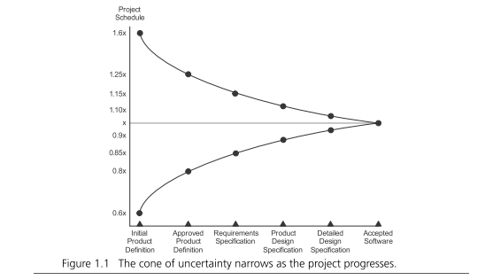
Slika 5-1 Konus nepouzdanosti [7]
Pogreška se dakle kreće od početnih cca (0,5-2) puta do +/- 10-20% nakon detaljne specifikacije dizajna (ali je to nakon što je proizvod/projekt 80% gotov!!!).

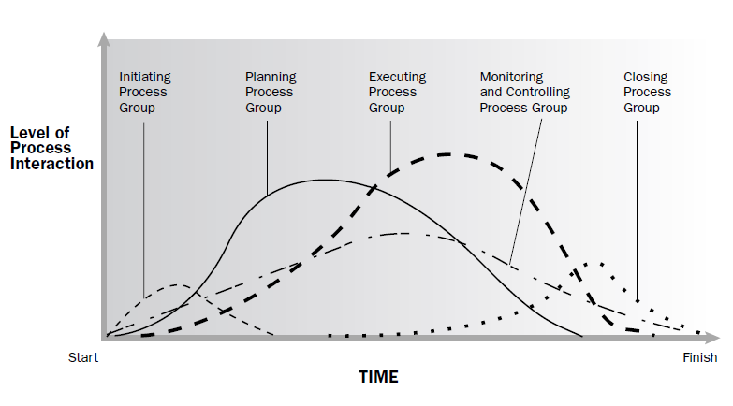
Slika 5-2 Grupe projektnih aktivnosti tijekom projekta [7]
U xls tablici (250_2013-14_Prezime-Ime_maticni-broj_Naziv-radnje.xlsx) nalazi se popis svih aktivnosti potrebnih na projektu (DIPLOMSKOM). Imate i zadanu količinu radnih dana (tj. sati). Računajte 30 ECTS x 30 h/ECTS = 900 h. Uzmite da je vaša planska vrijednost x=750 h (po osobi u timu – ako radite timski projekt) i napravite vremenski dijagram onih aktivnosti iz tablice.
Ovakva računica vam ostavlja još 20% rezerve u planu. A prva verzija plana ne mora u detalje precizirati baš sve aktivnosti iz kasnijih faza (dovoljno je to na višoj razini planirati u prvoj verziji tek da se vidi ukupna slika opterećenja i ovisnosti poslova).
Zato se nemojte ustručavati napraviti plan.

Forma za praćenje soba i tipova soba

Forma za upravljanje rezervacijama
Slike se numeriraju automatski (opcija References/Insert caption). Odabere se label SLIKA i konfigurira prema donjim dvjema slikama:

Slika 5-3 Konfiguriranje labele za slike
Na isti način se označavaju i ostali objekti (tablice, listinzi, napomene,...).
Ako u radnji imate kodove, onda izaberete labelu KOD s gornje slike – vidi donji primjer
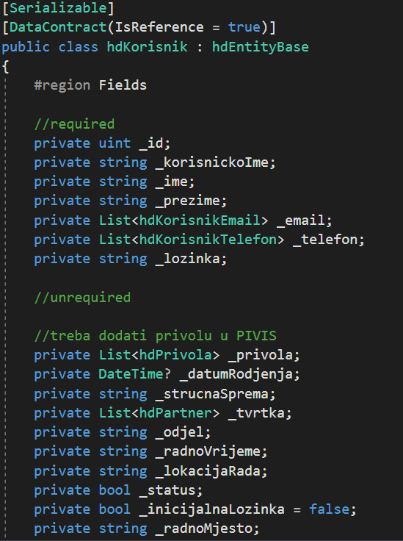
Kod 4-1 Primjer modela u WCF servisu
Popis svih kodova napravite u prilozima na kraju radnje (samo osvježite postojeći Popis kodova).

Forma za evidenciju gostiju

DETALJI IMPLEMENTACIJE FORMI

ZAKLJUČAK
U ovom poglavlju (na 1-2 stranice) potrebno je sažeti ključne rezultate do kojih se došlo tijekom istraživanja i/ili rada te što bi se moglo/trebalo dalje raditi / razvijati / istražiti / popraviti / unaprijediti..

LITERATURA
- Animated: Most Popular Desktop Operating Systems Since 2003 s Interneta: https://www.visualcapitalist.com/cp/most-popular-desktop-operating-systems/,zadnji pristup: 25.08.2024.
- Architecture of .NET Framework s Interneta: https://dotnet.microsoft.com/en-us/learn/dotnet/what-is-dotnet-framework,zadnji pristup: 25.08.2024
- Plattner, H. (2014). A Course in In-Memory Data Management – The Inner Mechanics, Springer, ISBN 978-3-642-55270-0, Berlin
- Plattner, H. (2012). In-Memory Data Management – Technology and Applications, Springer, ISBN 978-3-642-29575-1, Berlin
- Hadži-Milosavljević, D. & Aničić N. (2016). Primena memorijske baze podataka u funkciji izveštavanja bankarskog informacionog sistema, Beograd
- Alehmad, A.; Hadi, A. & Rahgozar, M. (2006). Main Memory Databases vs Disk-Resident Databases, Tehran, s Interneta: http://pages.cs.wisc.edu/~jhuang/qual/main-memory-db-overview.pdf, zadnji pristup: 17.02.2019.
- Mozucha, J. (2014). In-Memory databases, Brno, s Interneta: https://www.vutbr.cz/www_base/zav_prace_soubor_verejne.php?file_id=119199, zadnji pristup: 17.02.2019.
- Microsoft: In-memory OLTP, s Interneta: https://docs.microsoft.com/en-us/sql/relational-databases/in-memory-oltp, zadnji pristup: 17.02.2019.
- Zorman, T. (2016). Prehod na bazo podatkov v pomninilku – študija primera SAP HANA, Kranj
- Wen, Ju Lu, A. (2015). A study o fan In-memory database system for real-time analytics on semi-structured data streams, Toronto, s Interneta: https://tspace.library.utoronto.ca/bitstream/1807/70493/1/Lu_Wen_J_201511_MAS_thesis.pdf, zadnji pristup: 17.02.2019.
Svaka stavka literature, navedena u gornjem popisu, mora u radu biti referencirana najmanje jednom. Stavke se ulistavaju u popis onim redoslijedom kojim se pojavljuju u radnji.

PRILOZI

Kazalo slika, tablica i kodova

Kazalo slika
Slika 1 – Zastupljenost operacijskih sustava na računalima u 2022. godini 2
Slika 2 –Arhitektura .NET Frameworka-a 6
Slika 5-1 Konus nepouzdanosti [7] 9
Slika 5-2 Grupe projektnih aktivnosti tijekom projekta [7] 10
Slika 5-3 Konfiguriranje labele za slike 11

Kazalo tablica
Tablica 3-1 Popis mail-adresa i telefonskih brojeva sudionika projekta 2012-13 (FESB) 10
Tablica 3-2 Bitna ili nebitna pitanja za komunikaciju 11
Tablica 4-1 Evidencija rada studenta na projektu 15
Tablica 7-1 style caption 20

Kazalo kodova
Kod 4-1 Primjer modela u WCF servisu 14

Popis oznaka i kratica
IDE engl. Integrated development environment
SQL Structured Query Language
CLR Common Language Runtime

Ostali prilozi i dokumentacija

Kazalo profesorovih napomena
prof 1 Ova stranica se PRINTA BEZ potpisa a onda se POTPIŠE PLAVOM bojom (tako da potpis bude samo u pdf-verziji) 1
prof 2 I ova stranica se PRINTA BEZ potpisa a onda se POTPIŠE PLAVOM bojom (tako da potpis bude samo u pdf-verziji) 2
prof 3 Žutom bojom označeni tekst treba uskladiti (ILI je 'završni' ILI je 'diplomski' i skinuti boju) 2
prof 4 Komentar koji se odnosi na gornji paragraf, sliku, tablicu i sl. 23
prof 5 Komentar profesorov koji je student riješio 23

Upravljanje izmjenama
OZNAKA  VERZIJE | DATUM | PRIPREMIO | ODOBRIO | KRATKI OPIS IZMJENA
7.3 | 2024-03-22 | Stipe Čelar | Stipe Čelar | Razine studijâ na obrascu ZADATAK usklađene s novim ZVOZD-om (‘sveučilišni prijediplomski’ i sveučilišni diplomski’).  Iz galerije stilova obrisani nepotrebni stilovi  Pojašnjen način pisanja poglavja UVOD.  Isključeno potpisivanje elektroničke verzije rada.  Isključen dio koji je tražio dostavljanje materijala na CD-u.
7.2 | 2023-03-01 | Stipe Čelar | Stipe Čelar | Stari logo Sveučilišta je zamijenjen novim
7.1 | 2022-08-20 | Stipe Čelar | Stipe Čelar | U IZJAVI su naglašene riječi u ženskom i muškom rodu (žutom bojom) – potrebno je odabrati odgovarajući;  U naslovnici i ZADATKU su naglašene riječi ZAVRŠNI i DIPLOMSKI (žutom bojom) – potrebno je eventualno odabrati odgovarajuću  Istaknute su napomene za pisanje sažetka i ključnih riječi
7.0 | 2022-03-18 | Stipe Čelar | Stipe Čelar | Numeriranje počinje tek od poglavlja UVOD;  U IZJAVI su naglašene riječi ZAVRŠNI i DIPLOMSKI (žutom bojom) – potrebno je odabrati odgovarajuću
6.9 | 2021-06-23 | Stipe Čelar | Stipe Čelar | Dodano poglavlje ZAKLJUČAK (razina 1); poglavlja ‘Upravljanje izmjenama’ i ‘Kazalo profeosorvih napomena’ stavljeni kao potpoglavlja u ‘Ostale priloge i dokumentaciju’
6.8 | 2020-07-27 | Stipe Čelar | Stipe Čelar | Uključene napomene za printanje sa i bez potpisa na ZADATKU i IZJAVI
6.7 | 2020-05-11 | Stipe Čelar | Stipe Čelar | Korigirano poravnanje na naslovnici i prof. zvanja
6.6 | 2020-01-27 | Stipe Čelar | Stipe Čelar | Napravljena zasebna hijerarhija oznaka za literaturu, priloge i sažetak – bez brojeva
6.57 | 2019-01-16 | Stipe Čelar | Stipe Čelar | Napomene za ručno upisane informacije na CD-u  Dodao poglavlje o profesorovim komentarima
6.56 | 2018-02-20 | Stipe Čelar | Stipe Čelar | Stavljena IZJAVA student/ice o samostalnom radu;  odvajanje ključnih riječi zarezom (,) umjesto točka-zarezom (;)  uključen je naslov radnje na engleskom na stranici s abstractom
6.55 | 2015-03-05 | Stipe Čelar | Stipe Čelar | Stavljena adresa popisa diplomiranih studenata po mentorima i studijima
6.54 | 2014-10-07 | Stipe Čelar | Stipe Čelar | Na početak ubačena naslovnica, omot CD-a i ZADATAK
6.53 | 2014-09-19 | Stipe Čelar | Stipe Čelar | SAŽETAK je stavljen iza PRILOGA
6.52 | 2013-11-29 | Stipe Čelar | Stipe Čelar | Manje dopune -
6.51 | 2013-07-17 | Stipe Čelar | Stipe Čelar | Nazivi DIP i ZAV mijenjani u brojčane oznake studijskih osmjerenja (120, 250,...)
6.5 | 2013-04-17 | Stipe Čelar | Stipe Čelar | Napravljen indent kod naslova  Sažetak i ključne riječi prebačeni s početka na kraj radnje
6.4 | 2012-10-10 | Stipe Čelar | Stipe Čelar | Pojašnjenje ranije manje jasnih detalja.
6.3 | 2012-03-05 | Stipe Čelar | Stipe Čelar | Pojašnjenje ranije manje jasnih detalja.
6.2 | 2011-10-04 | Stipe Čelar | Stipe Čelar | Upute za literaturu – automatsko numeriranje
6.1 | 2011-03-10 | Stipe Čelar | Stipe Čelar | Manje izmjene.
6 | 2010-10-04 | Stipe Čelar | Stipe Čelar | Unos radnje u bazu podataka (IRB) i pdf-print radnje sa zadatkom
5 | 2010-09-13 | Stipe Čelar | Stipe Čelar | Literatura: s interneta i zadnji pristup
4 | 2010-08-25 | Stipe Čelar | Stipe Čelar | Primjer završetka uvodnog poglavlja i upute za prezentaciju
3 | 2010-07-28 | Stipe Čelar | Stipe Čelar | Sažetak i ključne riječi ostaju kao poglavlje ali bez numeraciju na razini potpoglavlja  Dodano poglavlje o označavanju slika i tablica.
2 | 2010-07-15 | Stipe Čelar | Stipe Čelar | Dodano poglavlje o upravljanju promjenama.  Uključena napomena s obrane o izostanku screen shotova app
1 | 2010-03-08 | Stipe Čelar | Stipe Čelar | Prva verzija poslana svim diplomantima
0 | 2009 | Stipe Čelar |  | Inicijalna verzija. Nastala na laboratorijskim vježbama za potrebe seminara.

U svojoj radnji napravite ovakvu tablicu sve do zadnje verzije – do printanja. Tada ovo stavite kao jedan od priloga (ako mislite da vam je to bitno) ili ga izbrišite.

Potrebno je priložiti i primjerke ostale dokumentacije (ako postoje):
- plan upravljanja kvalitetom
- projektni planovi
- plan testiranja
- evidencije
- projektna izvješća
- zapisnici

SAŽETAK/ABSTRACT I KLJUČNE RIJEČI/KEYWORDS

Sažetak
U cca 100-150 riječi sažeti cijelu radnju. Piše se nakon što je radnja u potpunosti gotova. Pozicionira se na kraju radnje (tako je propisao FESB) ALI GA PROČITA NAJVEĆI BROJ LJUDI (85%) KOJI OSIM NASLOVA UOPĆE NEŠTO OD RADNJE PROČITAJU. ZATO U NJEMU TREBA PRECIZNO SAŽETI ONO ŠTO U RADNJI DONOSIMO NADUGO I NAŠIROKO!

Ključne riječi
SQL Server, .NET, Visual Studio, Java, Cloud

Napomene za pisanje sažetka i ključnih riječi:
- trebaju izgledati TOČNO kao gore napisani primjer (osim što sam gore dio teksta istaknuo VELIKIM SLOVIMA)
- sažetak se piše:
  - u trećem licu jednine (bezlično),
  - u pasivu i perfektu (a ne u u futuru i sadašnjosti) – tj. napravljeno je, analizirano, korišteni su, prikazane su, itd.
- sažetak nema paragrafa – sve je jedan paragraf.
- na ovoj stranici se pišu Sažetak i Ključne riječi a na drugoj stranici Abstract i Keywords
- 5-6 ključnih riječi (mogu biti i složeni pojmovi) koji najbolje odražavaju sadržaj radnje. Nema paragrafa – sve je jedan paragraf. Pojmovi se odvajaju NE TOČKOM I ZAREZOM (;) nego zarezima.

Naslov na engleskom (prevedi)

Abstract

Prevedi SAŽETAK na engleski

Keywords
SQL Server, .NET, Visual Studio, Java, Cloud

